交通路线图
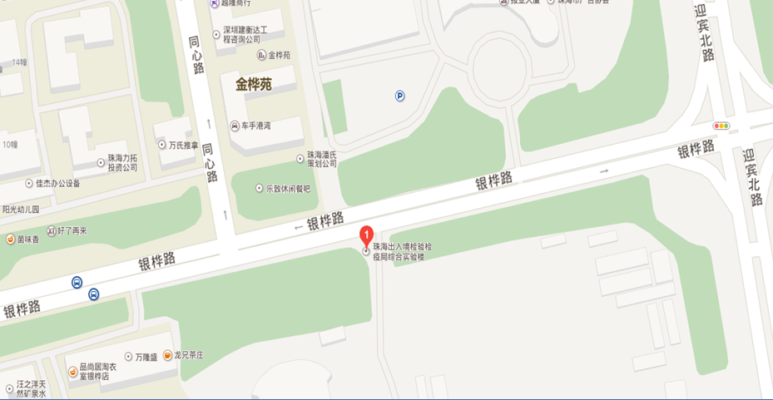
珠海出入境检验检疫局技术中心地址：广东省珠海市银桦路501号
乘车参考：珠海市内乘坐33路公交车到香华东站下；或乘坐7、9路公交车到电视台北门站下；或乘坐18、23、26、99、K2、K11路公交车到金桦花园站下。

